# Fyzická vrstva

**binary transmision – bezpečný přenos jednotky informace**

Je první vrstva modelu vrstvové síťové architektury (ISO).

Zajišťuje převod proudu bitů na signál (nejčastěji elektrický) a opačný převod ze signálu na proud bitů.

Může provádět aktivaci, udržování a rušení fyzického spoje

## Realizace

Z průběhu signálu je potřeba zajistit správné parametry pro „rozhodovací okna“

Amplitudové okno – oblast nad a pod prahovými úrovněmi signálu, mimo oblast „nejistoty“ – úroveň signálu

Časové okno- oblast validity signálu

1. Přenosová média - amplitudové okno – elektrické a fyzické parametry přenosových médií.
2. Kódování – validita signálu – zajištění vložení synchronizace, není k dispozici speciální hodinový signál.

## Pojmy

Reálné vlastnosti přenosového média vždy negativně ovlivňují přenos. Hlavně se jedná o následující:

* **Útlum** (atenuation) - zeslabení signálu, jednotka dB
* **Přeslech** (crosstalk)– deformace působením okolních signálu (např. ze sousedních párů vedení) – jednotka dB
* **Zkreslení** – deformace signálu (přeslechem nebo rušení*) – jednotka %
* **Šum** – deformace signálu (vliv parametrů součástek zařízení)- jednotka dB

## Obecné vlastnosti média

**Přenosová rychlost** - vyjadřuje objem dat, přenesených za jednotku času [b/s]

**Modulační rychlost** - modulační rychlost udává, s jakou frekvencí se mění signál

## Koaxiální kabel

**Koaxiální kabel** (zkráceně koax) je souosý elektrický kabel s jedním válcovým vnějším vodičem a jedním drátovým nebo trubkovým vodičem vnitřním

### Použití:

* napáječ vysílacích nebo přijímacích antén
* svod od televizní antény, televizní rozvody
* kabelová televize
* svod od parabolické antény pro družicový přijímač
* počítačové sítě
* telefonie

## Kroucená dvoulinka

Kroucená dvojlinka je tvořena páry vodičů, které jsou po své délce pravidelným způsobem zkrouceny a následně jsou do sebe zakrouceny i samy výsledné páry

## Konektory

* 2 standarty – RJ45a a RJ45b
* V sítích se častěji používá B

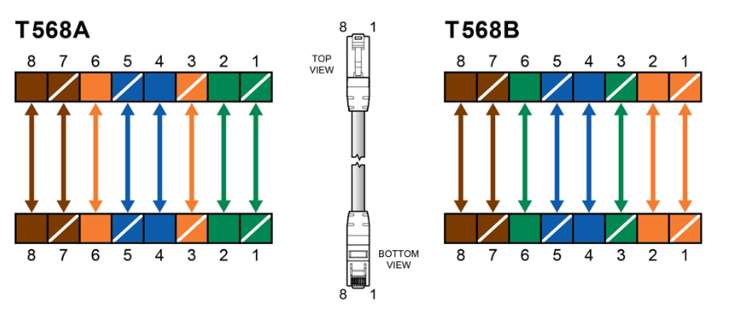

## Optická vlákna

### Typy:

* Mnohavidové optické vlákno
* Jednovidové optické vlákno
* Vlákna pro speciální účely

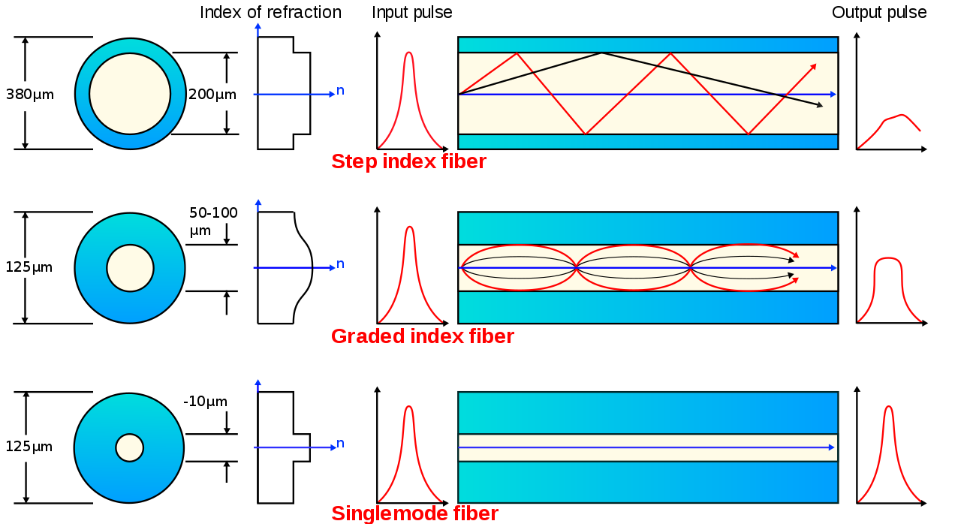

### Parametry:

**Multimode** (MMF)

* průměr vlákna (jádra) – 62,5 µm, 50 µm
* útlum - 1.5 dB/km - 3.5 dB/km
* dosah – cca 1 km

**Singlemode** (SMF)

* průměr vlákna (jádra) – 9 µm
* útlum - 0.4 dB/km - 1 dB/km
* dosah – 50km +

### Konektory:

SC, ST, FC, SMA 905 a 906, LC, E2000/LX.5, MTRJ

## Kódování, modulace

### Baseband

jde o takový druh přenosu, při kterém je vstupní signál okamžitě převáděn na přenosové médium – bez činnosti modulačního prvku

### Boardband

Data k přenosu se naloží na nosný signál

Naloží se na něj pomocí modulace – ta mění pomocí signálu s daty parametry nosného signálu

## Kódování

### NRZI

Používá ho Ethernet na optických vláknech

Jednička = změna úrovně signálu, nula = žádná změna

## Modulace

Modulace vznikla pro posílení signálu na delší vzdálenosti přenosu

### Druhy:

* amplitudová modulace - amplitude modulation (AM)
* frekvenční modulace - frequency modulation (FM)
* fázová modulace - phase modulation (PM)

### Pulzně amplitudová modulace

je diskrétní modulace v základním pásmu

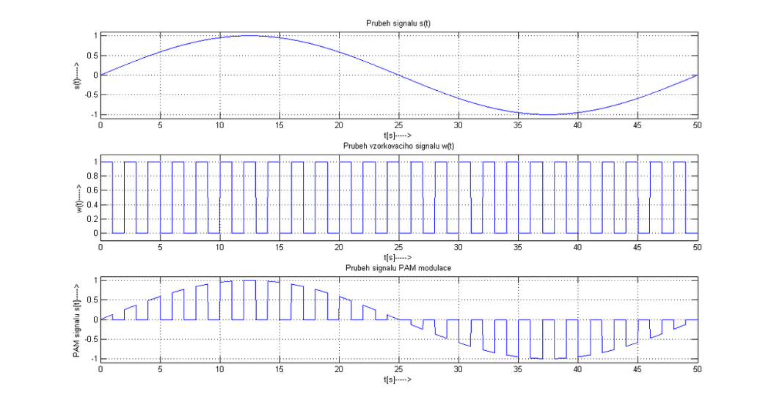

## Media konvertor

Media konvertor je převodník mezi různými druhy sítí

Používají se, když potřebujeme změnit optický signál na elektrický

optické a metalické ethernetové linky

## PoE

PoE (Power over Ethernet) je napájení po datovém síťovém kabelu, bez nutnosti přivést napájecí napětí k přístroji dalším samostatným kabelem

K napájení se využívají 3 a 5 + 7 a 8 kabely

### Způsoby PoE:

* Napájení po volných nevyužitých párech v datovém kabelu (režim B). Napájecí páry jsou 4-5 a 7-8.
* Napájení „fantómovým“ napětím mezi dvojicí aktivních párů vodičů, po kterých se současně přenášejí i data (režim A). Napájecí (a datové) páry jsou zde 1-2 a 3-6.

### Vlastnosti PoE:

* napětí 44 – 57 V;
* maximální proud 550 mA;
* maximální zapínací proud 500 mA;
* Typický proud 10 – 350 mA;
* detekce přetížení 350 – 500 mA;
* odběr v klidovém stavu maximálně 5 mA.

### Aktivní / pasivní

**Pasivní PoE** na straně u zdroje jednoduše přivede napájení na nevyužité vodiče v síťovém kabelu

**Aktivní PoE** je narozdíl od pasivního PoE jej pomocí tzv. fantomového napětí injektují na datové linky, lze tedy využít gigabitovou rychlost